Dudas capitulo 7 y 9 :

Magenitme Flux Magenetic.
https://media.upv.es/#/portal/video/47089c30-e5c7-11e9-8160-e1ae1688960b
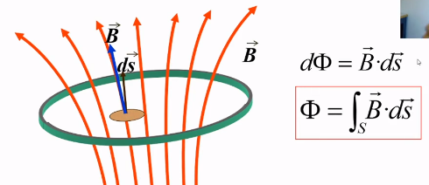
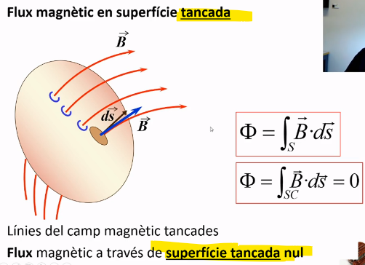
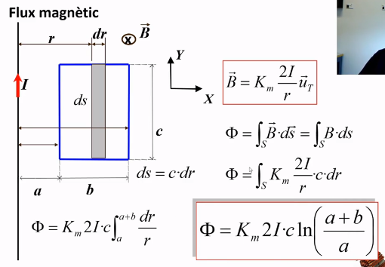

Induccio: Ley de Faraday Lenz
https://media.upv.es/#/portal/video/a58348b0-e5d5-11e9-8160-e1ae1688960b
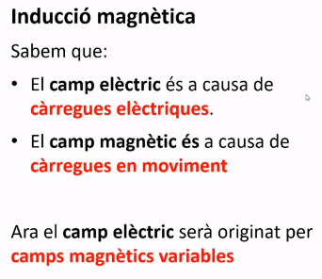
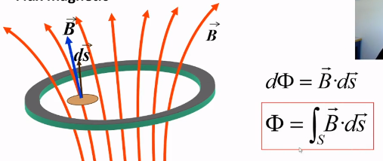
Llei de Faraday:
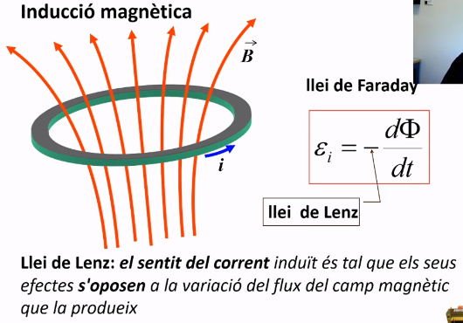
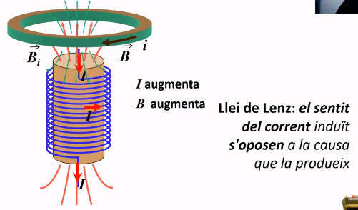
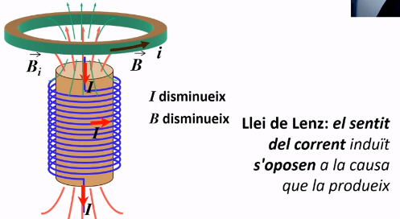
Per que si augmenta o disminueix la intensitat i el camp magnetic, el sentit del camp va en un sentit o el altre? RESPOSTA:

Llei de Faraday Lenz (combinar les dos)

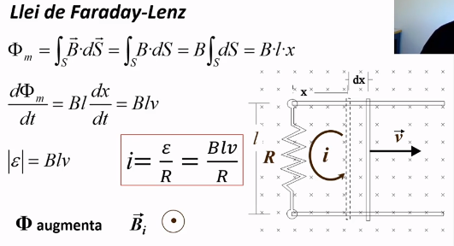
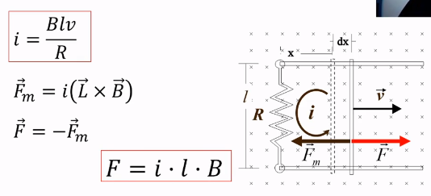
F_{m} : Força magnetica.
F = i. l B. Eixa F es força de frenat.

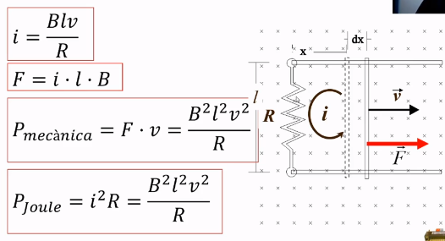
P_{mecanica} : Força per a poder desplaçar la barra.
P_{joule} : Desprendiment energia en forma de calor

De on ixen les formules de Pmecanica i Pjoule??? Resposta:

Exemples de Faraday Lenz: 1a C
https://media.upv.es/#/portal/video/241df8a0-1e5b-11e6-a643-a78c4a2a6fab
Procediment:
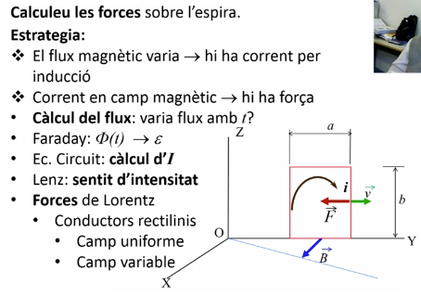
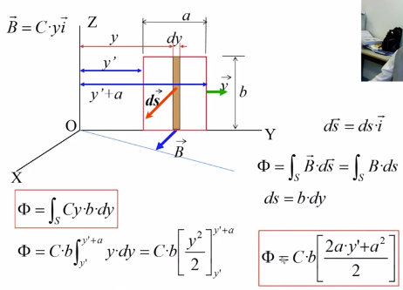
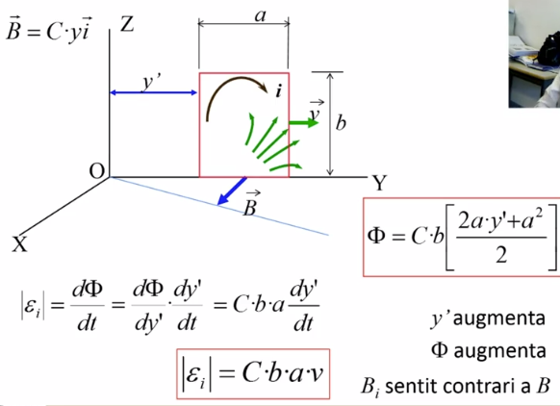
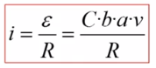
ε_{i} : Fuerza electromotriz inducida.

Exemples de Faraday Lenz: 2a C
https://media.upv.es/#/portal/video/3af46050-1e5b-11e6-a643-a78c4a2a6fab
Estrategia del problema:
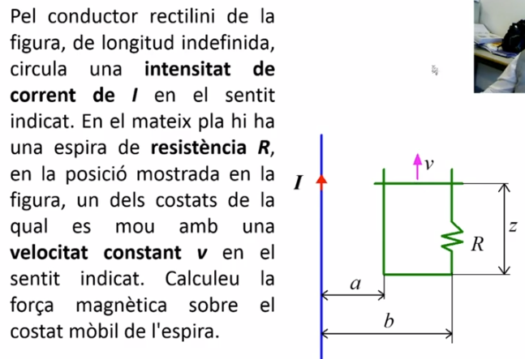
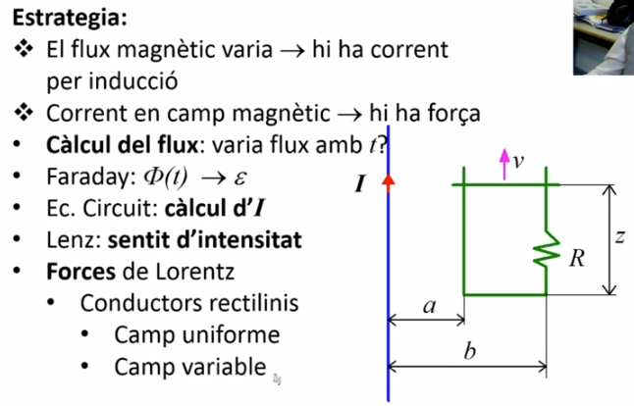

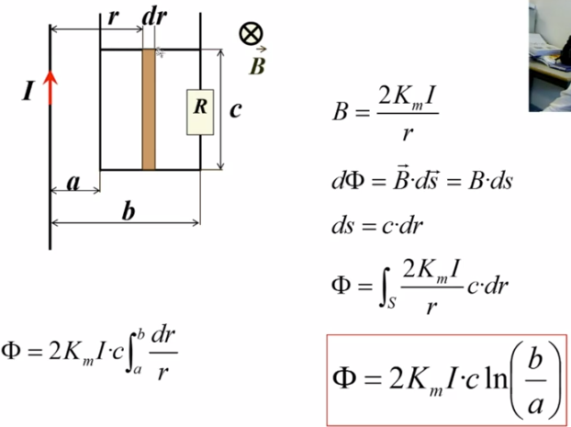
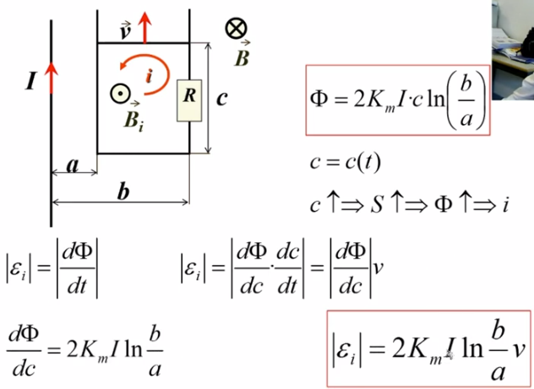
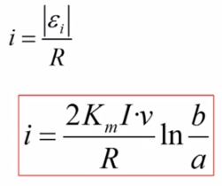
Exemples de Faraday Lenz: 1b C
https://media.upv.es/#/portal/video/4d46ed90-1e5b-11e6-a643-a78c4a2a6fab
Partim del apartat 1a d’abans.
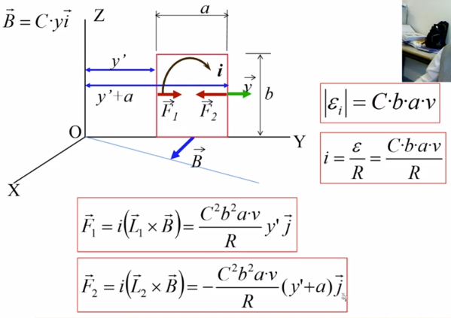
Calcular la força sobre els dos laterals de la espira. F1 i F2.
Calcular la Força sobre el costat superior i inferior. F3 i F4

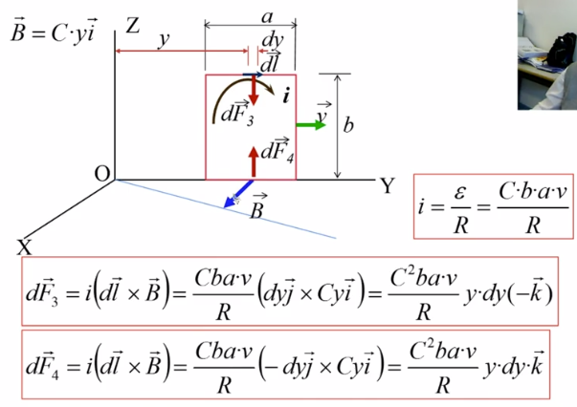
La força 3 i 4 s’anulen. Per tant al final en l’espira actuen les següents forces:
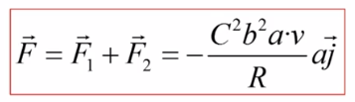
Exemples de Faraday Lenz: 2b C
https://media.upv.es/#/portal/video/6374e040-1e5b-11e6-a643-a78c4a2a6fab
Partim del apartat 2a d’abans.
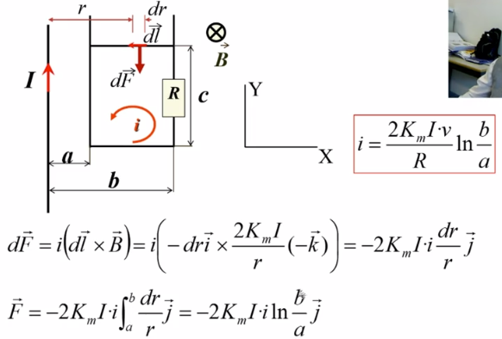
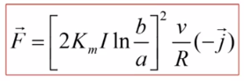
La fuerza es una fuerza de frenado.

Inducció: Coeficients de inducció mutua i autoinduccio
https://media.upv.es/#/portal/video/7e2d76f0-e913-11e9-be94-190c292b8eb4

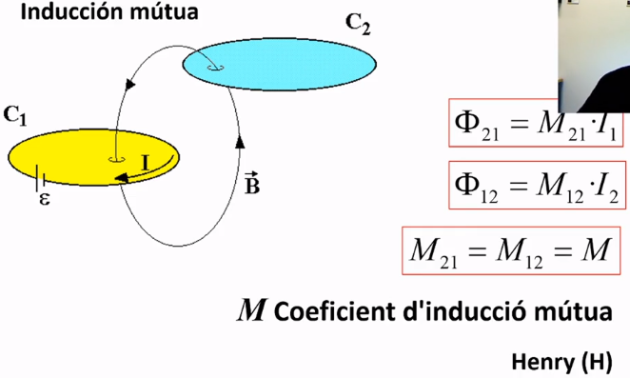
Unitat SI: Henry (H)

Coeficient d’induccio mutua (M). En el video s’explica d’on ix la formula: Una espira dins de l’altra espira.
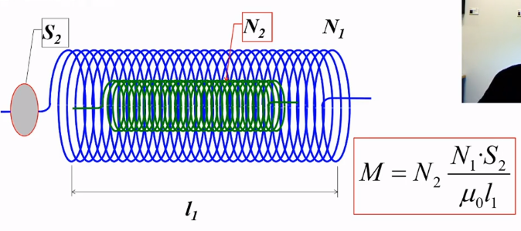
Coeficient d’autoinducció (L):
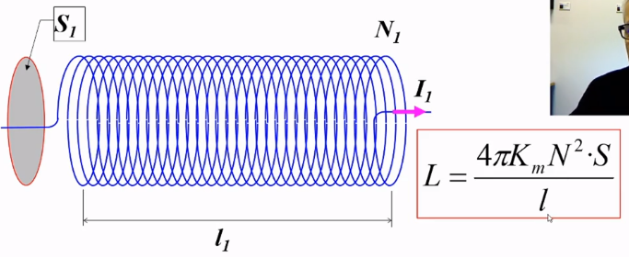
En un solenoide toroidal, el COEFICIENT D’AUTOINDUCCIO (L) seria aixi:
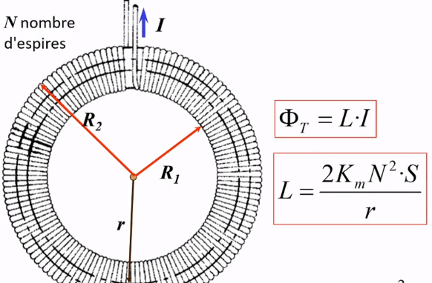
Exactament… Quina es la diferencia entre la induccio mutua (M) i la autoinduccio (L)? RESPOSTA:

